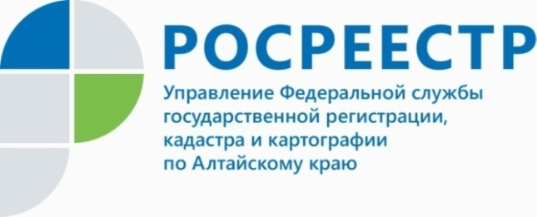
ПРЕСС-РЕЛИЗ

Как правильно выбрать участок для строительства бани?

По информации алтайского Росреестра с сентября 2019 года Законом о ведении садоводства и огородничества введены новые правила возведения объектов капитального строительства на земельных участках, предназначенных для садоводства и огородничества. Так, если участок предназначен для садоводства, то на нем можно возвести хозяйственные постройки, в том числе сарай, баню, а если участок предназначен для огородничества – капитальные строения, то есть на фундаменте, строить запрещено.
На каких еще участках можно построить баню?
Заместитель руководителя Управления Росреестра по Алтайскому краю Елена Бандурова: «На участках, предназначенных для индивидуального жилищного строительства, а также для ведения личного подсобного хозяйства возводить капитальные постройки можно.
Как поставить на кадастровый учет баню, если она является объектом капитального строительства?
Необходимо обратиться к кадастровому инженеру, который проведет необходимые замеры и составит технический план. Затем на объект недвижимости нужно подать заявление в офисы МФЦ об осуществлении одновременно кадастрового учета и регистрации прав с приложением к нему подготовленного технического плана, правоустанавливающего документа на земельный участок (если земельный участок не зарегистрирован) и документа об уплате государственной пошлины. Объект поставят на кадастровый учет и зарегистрируют право собственности на него в течение 6 рабочих дней.

Об Управлении Росреестра по Алтайскому краю
Управление Федеральной службы государственной регистрации, кадастра и картографии по Алтайскому краю (Управление Росреестра по Алтайскому краю) является территориальным органом Федеральной службы государственной регистрации, кадастра и картографии (Росреестр), осуществляющим функции по государственной регистрации прав на недвижимое имущество и сделок с ним, по оказанию государственных услуг в сфере осуществления государственного кадастрового учета недвижимого имущества, землеустройства, государственного мониторинга земель, государственной кадастровой оценке, геодезии и картографии. Выполняет функции по организации единой системы государственного кадастрового учета и государственной регистрации прав на недвижимое имущество, инфраструктуры пространственных данных РФ. Ведомство осуществляет федеральный государственный надзор в области геодезии и картографии, государственный земельный надзор, государственный надзор за деятельностью саморегулируемых организаций кадастровых инженеров, оценщиков и арбитражных управляющих. Подведомственное учреждение Управления - филиал ФГБУ «ФКП Росреестра» по Алтайскому краю. Руководитель Управления, главный регистратор Алтайского края - Юрий Викторович Калашников.
Контакты для СМИ
Пресс-служба Управления Росреестра по Алтайскому краю
Рыбальченко Елена
+7 913 085 82 12
+7 (3852) 29 17 33
Слободянник Юлия
+7 963 502 60 25
+7 (3852) 29 17 28
22press_rosreestr@mail.ru
www.rosreestr.ru
656002, Барнаул, ул. Советская, д. 16

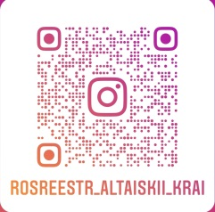
Подписывайтесь на нас в Инстаграм: rosreestr_altaiskii_krai

